延胡索植物

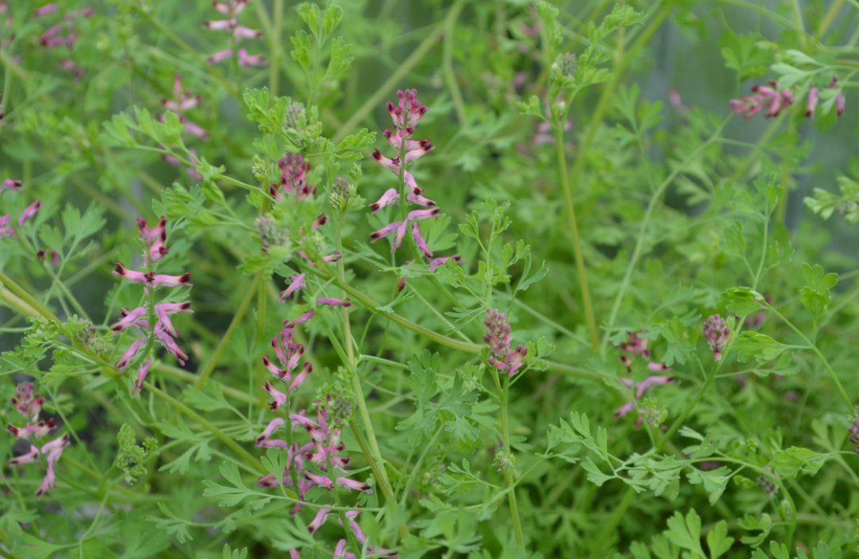

延胡索药材

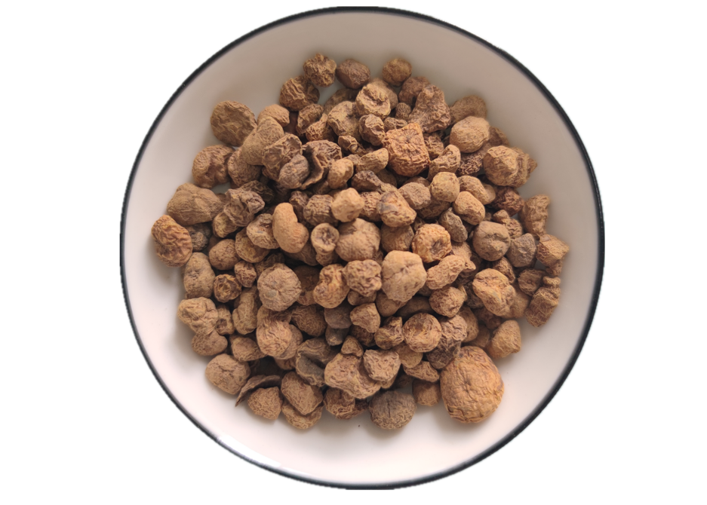

延胡索切片

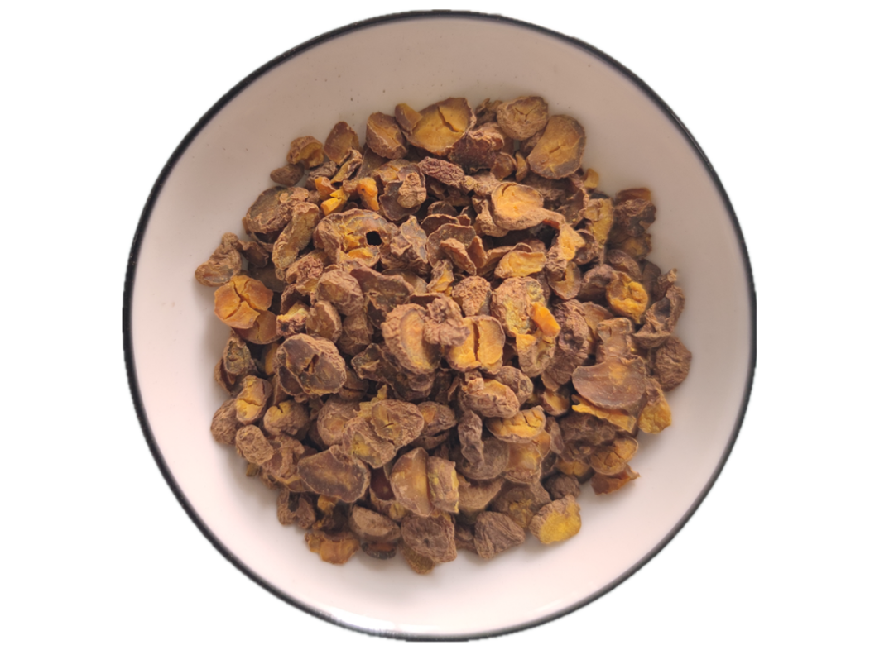

醋延胡索

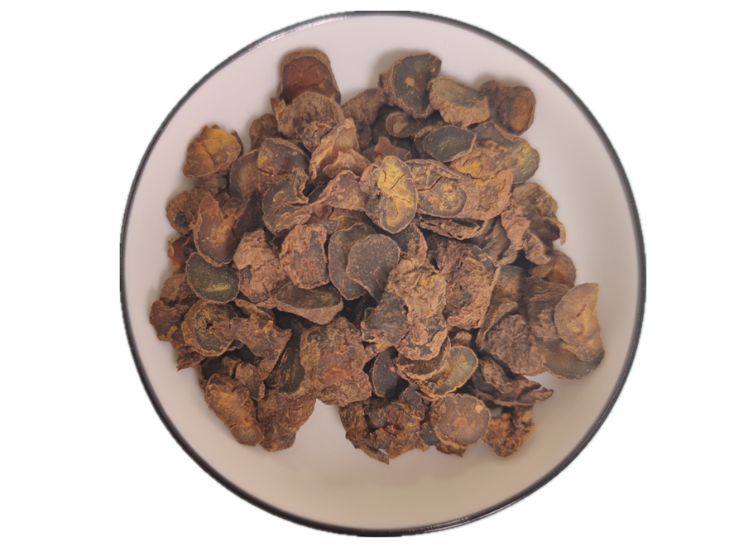

IMG_260

# ****延胡索（元胡）****

Yɑnhusuo

CORYDALIS RHIZOMA

本品为罂粟科植物延胡索Corydalis yanhusuo W.T.Wang的干燥块茎。夏初茎叶枯萎时采挖，除去须根，洗净，置沸水中煮或蒸至恰无白心时，取出，晒干。

**【性状】** 本品呈不规则的扁球形，直径0.5～1.5cm。表面黄色或黄褐色，有不规则网状皱纹。顶端有略凹陷的茎痕，底部常有疙瘩状突起。质硬而脆，断面黄色，角质样，有蜡样光泽。气微，味苦。

**【鉴别】** （1）本品粉末绿黄色。糊化淀粉粒团块淡黄色或近无色。下皮厚壁细胞绿黄色，细胞多角形、类方形或长条形，壁稍弯曲，木化，有的成连珠状增厚，纹孔细密。螺纹导管直径16～32μm。

（2）取本品粉末1g，加甲醇50ml，超声处理30分钟，滤过，滤液蒸干，残渣加水10ml使溶解，加浓氨试液调至碱性，用乙醚振摇提取3次，每次10ml，合并乙醚液，蒸干，残渣加甲醇1ml使溶解，作为供试品溶液。另取延胡索对照药材1g，同法制成对照药材溶液。再取延胡索乙素对照品，加甲醇制成每1ml含0.5mg的溶液，作为对照品溶液。照薄层色谱法（通则0502）试验，吸取上述三种溶液各2～3μl，分别点于同一用1%氢氧化钠溶液制备的硅胶G薄层板上，以甲苯-丙酮（9:2）为展开剂，展开，取出，晾干，置碘缸中约3分钟后取出，挥尽板上吸附的碘后，置紫外光灯（365nm）下检视。供试品色谱中，在与对照药材色谱和对照品色谱相应的位置上，显相同颜色的荧光斑点。

**【检查】** **水分**不得过15.0%（通则0832第二法）。

**总灰分** 不得过4.0%（通则2302）。

**黄曲霉毒素** 照真菌毒素测定法（通则2351）中黄曲霉毒素测定法第一法测定。

供试品溶液的制备 取供试品粉末约5g，精密称定，置于均质瓶中，加入氯化钠1g，精密加入70%甲醇溶液75ml，高速振荡5分钟，离心10分钟（离心速度8000转／分钟），精密量取上清液15ml，置100ml量瓶中，用水稀释至刻度，摇匀，离心10分钟（离心速度8000转／分钟），精密量取上清液20ml，通过免疫亲合柱，流速每分钟3ml，用水10～20ml洗脱，弃去水洗液，使空气进入柱子，将水挤出柱子，再用1.5ml甲醇洗脱，收集洗脱液，置2ml量瓶中，并用水稀释至刻度，摇匀，即得。

本品每1000g含黄曲霉毒素B1不得过5μg，含黄曲霉毒素G2、黄曲霉毒素G1、黄曲霉毒素B2、黄曲霉毒素B1的总量不得过10μg。

**【浸出物】** 照醇溶性浸出物测定法（通则2201）项下的热浸法测定，用稀乙醇作溶剂，不得少于13.0%。

**【含量测定】** 照高效液相色谱法（通则0512）测定。

**色谱条件与系统适用性试验** 以十八烷基硅烷键合硅胶为填充剂；以甲醇-0.1%磷酸溶液（三乙胺调节pH值至6.0）（55:45）为流动相；检测波长为280nm。理论板数按延胡索乙素峰计算应不低于3000。

**对照品溶液的制备** 取延胡索乙素对照品适量，精密称定，加甲醇制成每1ml含46μg的溶液，即得。

**供试品溶液的制备** 取本品粉末（过三号筛）约0.5g，精密称定，置平底烧瓶中，精密加入浓氨试液-甲醇（1:20）混合溶液50ml，称定重量，冷浸1小时后加热回流1小时，放冷，再称定重量，用浓氨试液-甲醇（1:20）混合溶液补足减失的重量，摇匀，滤过。精密量取续滤液25ml，蒸干，残渣加甲醇溶解，转移至5ml量瓶中，并稀释至刻度，摇匀，滤过，取续滤液，即得。

**测定法** 分别精密吸取对照品溶液与供试品溶液各10μl，注入液相色谱仪，测定，即得。

本品按干燥品计算，含延胡索乙素（C21H25NO4）不得少于0.050%。

**饮片**

**【炮制】** **延胡索** 除去杂质，洗净，干燥，切厚片或用时捣碎。

**【性状】** 本品呈不规则的圆形厚片。外表皮黄色或黄褐色，有不规则细皱纹。切面或断面黄色，角质样，具蜡样光泽。气微，味苦。

**【含量测定】** 同药材，含延胡索乙素（C21H25NO4）不得少于0.040%。

**【鉴别】** **【检查】** **【浸出物】** 同药材。

**醋延胡索** 取净延胡索，照醋炙法（通则0213）炒干，或照醋煮法（通则0213）煮至醋吸尽，切厚片或用时捣碎。

**【性状】** 本品形如延胡索或片，表面和切面黄褐色，质较硬。微具醋香气。

**【含量测定】** 同药材，含延胡索乙素（C21H25NO4）不得少于0.040%。

**【鉴别】** **【检查】** **【浸出物】** 同药材。

**【性味与归经】** 辛、苦，温。归肝、脾经。

**【功能与主治】** 活血，行气，止痛。用于胸胁、脘腹疼痛，胸痹心痛，经闭痛经，产后瘀阻，跌扑肿痛。

**【用法与用量】** 3～10g；研末吞服，一次1.5～3g。

**【贮藏】** 置干燥处，防蛀。